ИНФОРМАЦИОННЫЙ
ВЫПУСК № 9 (839)

РОССИЙСКАЯ АКАДЕМИЯ НАУК
ИНСТИТУТ
СОЦИАЛЬНО-ЭКОНОМИЧЕСКОГО РАЗВИТИЯ ТЕРРИТОРИЙ РАН


Серия
«ЭКОНОМИЧЕСКИЕ ПРОЦЕССЫ»

ИСЭРТ РАН (ранее ВНКЦ ЦЭМИ РАН) продолжает знакомить своих подписчиков с наиболее интересными, на наш взгляд, публикациями, затрагивающими актуальные вопросы российской экономики и политики.

В выпуске представлена статья В. Буркова, И. Бурковой, В. Ирикова «Управление инновационным развитием регионов: современный подход», опубликованная в журнале «Проблемы теории и практики управления» №11, 2010 года.

Вологда
2011

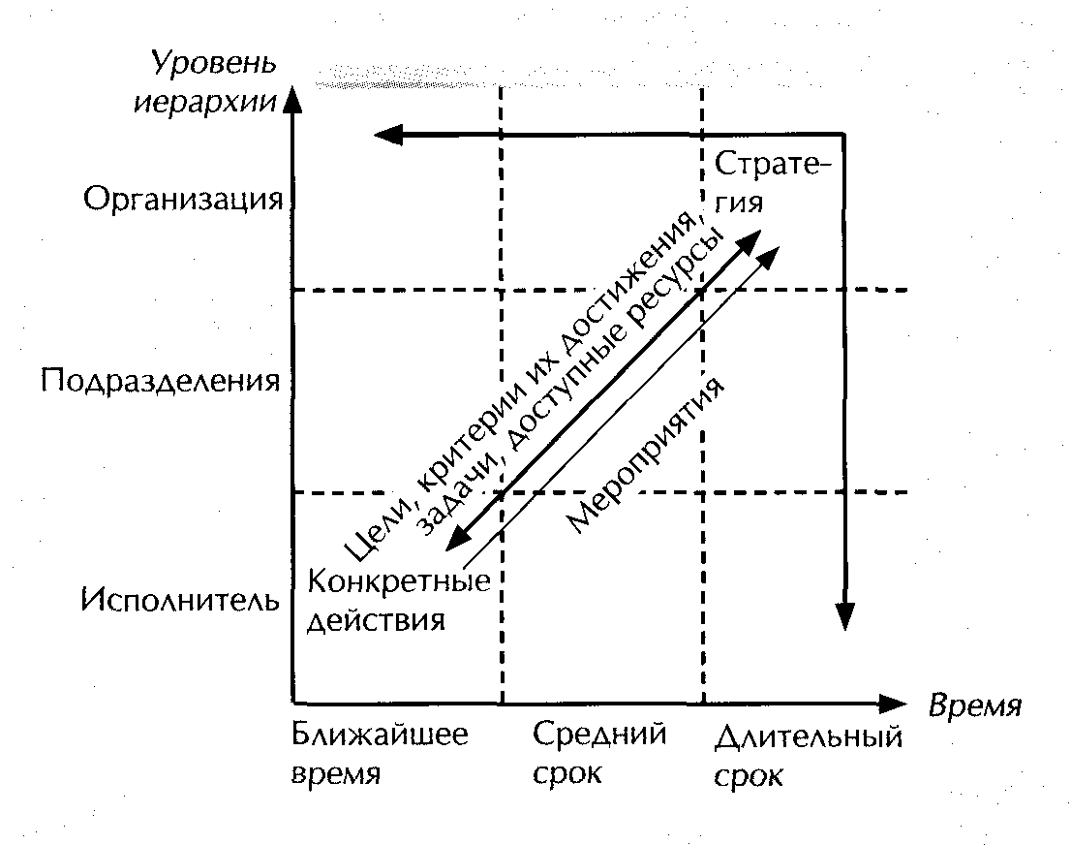
Рис. 1. Программно-целевой подход к управлению

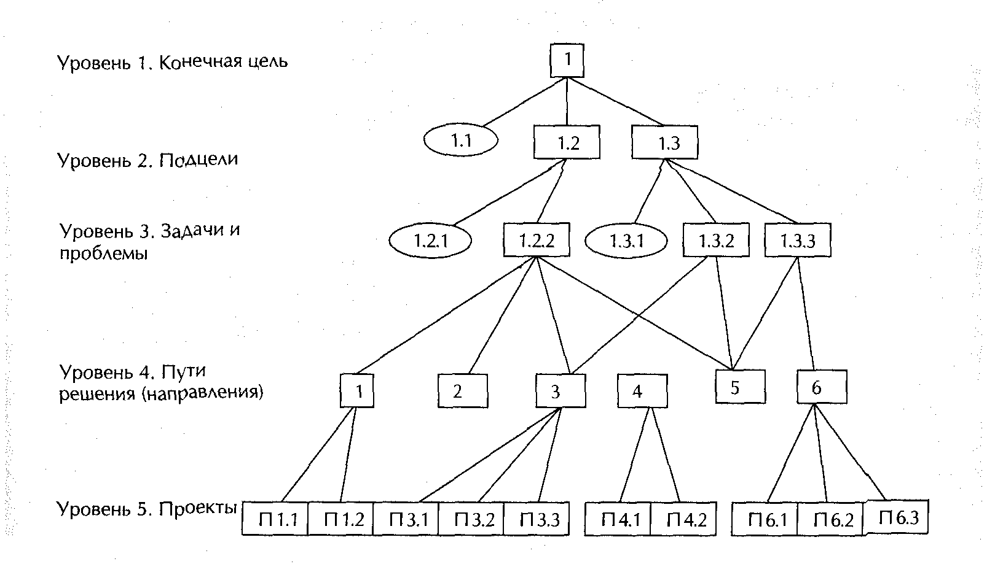

Рис. 2. От конечной цели – к проектам

Управление инновационным развитием регионов:
современный подход
• Современный научно-методический подход к моделированию инновационного развития регионов базируется на принципе программно-целевого управления
• Система управления регионом предназначена для реализации выбранной стратегии и достижения заявленных целевых установок.
• Целесообразна комплексная оценка степени достижения поставленный целей, отражающая приоритеты в развитии региона, позволяющая эффективно распределить бюджетные и прочие ресурсы

Развитие экономики России в первую очередь определяется развитием регионов России. Необходимый для обеспечения экономической конкурентоспособности и достижения социальных целей революционный рост возможен только на основе стратегии инновационного развития.
Современный научно-методический подход к моделированию инновационного развития регионов, муниципальных образований, отраслей, предприятий базируется на принципе программно-целевого управления (далее - ПЦУ) [1, 2, 3]. Идея его в том, чтобы четко сформулировать цели и обеспечить их достижение (рис. 1). При этом необходимо дать ответы на следующие важные вопросы:
Кому и что нужно делать сегодня, на чем сосредоточиться, чтобы в будущем достичь поставленных целей?
Как достичь этих целей при минимуме затрат?
Как максимально приблизиться к поставленным целям, если ресурсы ограничены?
ПЦУ представляет собой частный случай прикладного направления системного подхода к управлению сложными целеустремленными организационно-техническими системами. Основное внимание здесь уделяется комплексу инструментов (механизмов) целеполагания (формулировка целей, желаемого состояния системы и критериев их достижения), анализу и выбору средств достижения целей, разработке под эти цели конкретных программ и календарных планов работ (рис. 2).
ПЦУ реализуется последовательно.
Этап 1. Анализ среды, формулировка целей и критериев их достижения в иерархической структуре (вплоть до конкретных групп исполнителей).
Этап 2. Анализ и оценка потенциально возможных альтернативных средств достижения целей.
Этап 3. Выбор приоритетных направлений (программ), обеспечивающих основной вклад в достижение целей.
Этап 4. Распределение по этим программам ограниченных ресурсов при максимизации степени достижения целей.
Этап 5. Формулировка принципов, требований (политик, «правил игры» и т.п.) к системе управления.
Этап 6. Конкретизация ключевых показателей, характеризующих результаты деятельности подразделений (исполнителей), установление их значений, обеспечивающих достижение конкретных целей.
Этап 7. Комплекс организационных мер, обеспечивающих своевременную и качественную реализацию программ (оценка деятельности, мотивация, обучение и пр.).
Этап 8. Создание системы регулярного контроля за исполнением программы.
Этап 9. Оперативный контроль за результатами корректировки календарных планов, приоритетных направлений и, возможно, целей.
Этап 10. формирование промежуточных отчетов о фактическом достижении результатов.
ПЦУ предполагает использование ряда структурных моделей:
укрупненной – объекта управления;
цели – критерии – средства;
взаимосвязи существенных факторов;
организационной – исполнителей;
ресурсов;
видов деятельности и финансовых потоков;
временных периодов;
механизмов управления по результату (в том числе финансовому);
информационной.
Система управления регионом или областью предназначена для реализации выбранной стратегии и достижения заявленных целевых установок. Она включает следующие механизмы (регламенты управления):
ПЦУ – для детализации заявленной стратегии развития региона до конкретных целевых установок и мероприятий (проектов или программ) для их достижений;
мультипроектное управление – для реализации программ развития;
бюджетирование, ориентированное на результат (БОР), – для формирования бюджета развития региона на основе анализа эффективности программ развития, финансирование определяется на основе планируемого объема выполняемых работ (услуг);
результативное управление (мотивация на результат и др., далее – РУ) – для построения эффективной системы, стимулирующей участников реализации программ с учетом эффективности их деятельности; оплата труда исполнителей зависит от объема и качества (в соответствии с регламентом) оказанных услуг;
В число участников разработки и реализации программ развития включаются:
администрация субъекта федерации;
администрация муниципального образования;
менеджмент федеральных, областных и ведомственных целевых программ;
бизнес-сообщество и субъекты частно-государственного партнерства (ЧГП);
общественные организации.
На уровнях субъектов федерации и муниципальных образований управление программами предполагает последовательное решение следующих задач:
согласование целей, подцелей и ключевых показателей, характеризующих результаты деятельности структурных подразделений;
распределение и секвестирование средств бюджета развития;
разработка региональных стандартов, регламентов управления развитием и контроль за их исполнением;
координация работ по приоритетным программам и проектам, обеспечивающим более 80% вклада в достижение целевых показателей;
наделение ответственностью, полномочиями, мотивация в сфере развития;
целевая переподготовка всех участников реализации программ развития.
Общий регламент разработки и управления реализацией программы и бюджета развития региона на конкретный срок включает следующие стадии:
формулировка целевых установок;
оценка потенциала достижения приоритетных целевых установок;
предварительный выбор для дальнейшей проработки направлений и проектов, дающих не менее 80% вклада в достижение приоритетных целей;
уточнение в динамике ожидаемых результатов и необходимых затрат;
оценка потребностей в дополнительных средствах;
формирование программ и планов развития на ближайший год;
ежемесячный мониторинг затрат и результатов, анализ план-факт;
подведение квартальных итогов и скользящее перепланирование;
постановка регулярного менеджмента;
представление отчетов о фактически достигнутых результатах и осуществленных затратах.
Среди положительно зарекомендовавших себя методов отметим метод когнитивного моделирования, активно развиваемый в Институте проблем управления РАН [4].
Когнитивное моделирование – это исследование функционирования и развития слабоструктурированных систем и ситуаций посредством построения когнитивной модели. В основе этой модели лежит когнитивная карта, основными элементами которой являются базисные факторы и причинно-следственные связи между ними. Когнитивное моделирование обычно применяется на стратегическом уровне планирования. Когнитивная карта позволяет оценить влияние результатов конкретной программы на целевые показатели региона. Поскольку таких показателей много и оценить ситуацию в целом достаточно сложно, целесообразна комплексная оценка степени достижения поставленных целей, отражающая приоритеты в развитии региона. Методы определения комплексных оценок на основе так называемых матричных сверток разработаны в ИПУ РАН и апробированы на многих объектах [5].
С помощью комплексных оценок можно эффективно распределить бюджетные и прочие ресурсы, минимизируя затраты, требуемые для достижения поставленных целей. Как правило, подобные задачи решаются методом сетевого программирования [6].
В заключение отметим, что соответствующая научно-методическая база разработана в ИПУ РАН совместно с ведущими консалтинговыми фирмами («РОЭА-Консалтинг» и др.), а также в таких ведущих научных центрах, как ИСА РАН, ЦЭМИ РАН, ВЦ РАН.
Разработанные методы апробированы на сотнях предприятий, десятках регионов и муниципальных образований [1, 2]. В этом процессе участвуют команды профессионалов (консультантов), способных и формировать системы управления развитием, и обучать работе в новых условиях. При этом важную роль играют пилотные проекты, отрабатываемые на разных уровнях (предприятия, муниципальные образования, регионы). На этой основе далее осуществляются совершенствование методик и массовая подготовка как персонала, так и будущих консультантов.
В целом, как нам представляется, сегодня в России имеются все необходимые условия для перехода на инновационный путь развития.
ЛИТЕРАТУРА
1. Бурков В.Н., Зубарев В.В. и др. Переход территорий на инновационный сценарий развития. Пример стратегии инновационного развития муниципального образования и системы управления ее реализацией / под ред. В.А. Ирикова. - М.: ИПУ РАН, 2010.
2. Ириков В.А., Новиков Д.А., Тренев В.Н. Целостная система государственно-частного управления инновационным развитием как средство удвоения темпов выхода России из кризиса и посткризисного роста. – М.: ИПУ РАН, 2009.
3. Ириков В.А. Методы программно-целевого управления, включая бюджетирование, ориентированное на результат: Учебно-методическое пособие. – М.: Рос-НОУ, 2007.
4. Авдеева З.К., Коврига СВ. и др. Когнитивный подход в управлении // Проблемы управления. - 2007. - № 3.
5. Анохин A.M., Гусев В.Б., Павельев В.В. Комплексное оценивание и оптимизация на моделях многомерных объектов. – М.: ИПУ РАН, 2003.
6. Бурков В.Н., Буркова И.В. и др. Метод сетевого программирования // Проблемы управления. - 2005. - № 3.
ВЛАДИМИР БУРКОВ
доктор технических наук, профессор
заведующий лабораторией
Институт проблем управления
им. В.А. Трапезникова РАН
ИРИНА БУРКОВА
Кандидат технических наук,
старший научный сотрудник
Институт проблем управления
им. В.А. Трапезникова РАН
ВАЛЕРИЙ ИРИКОВ
доктор технических наук, профессор
заведующий кафедрой
Московский физико-технический институт

